Народная хантыйская игра «Хейро»
В декабре воспитанники группы «Буратинки» приняли участие в фестивале «Шире круг» (номинация « Народные игры Сибири»)
Вниманию зрителя была представлена народная хантыйская игра «Хейро» («Солнышко»).
Игру мы совместили с театрализованной деятельностью - получился маленький спектакль!
Перед тем, как выйти на сцену, прозвучали слова:
«Край Земли. Суровый Север. Люди, живущие здесь, не избалованы солнцем.
А солнышко так необходимо всем…
И тогда на помощь приходит шаман, умеющий передать духам просьбы людей о встрече с солнцем…»

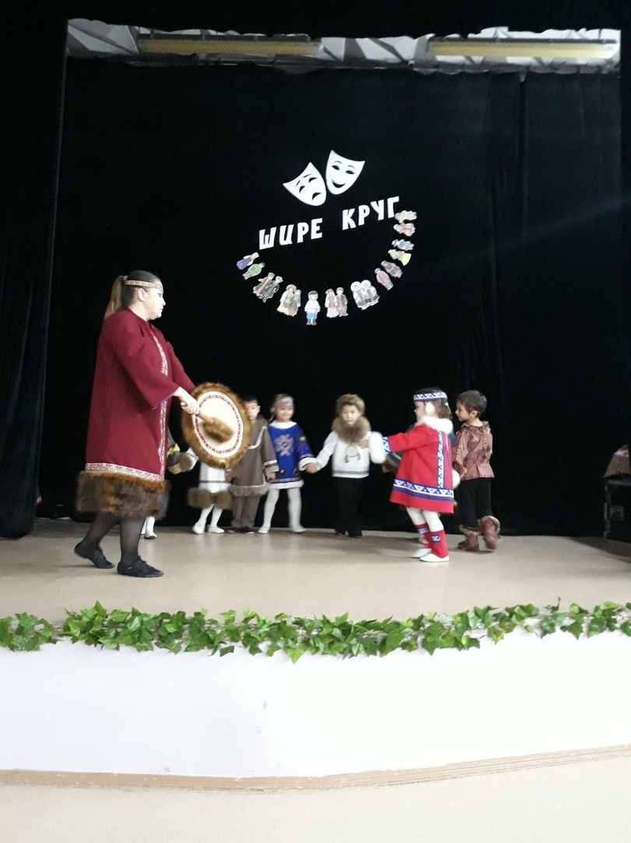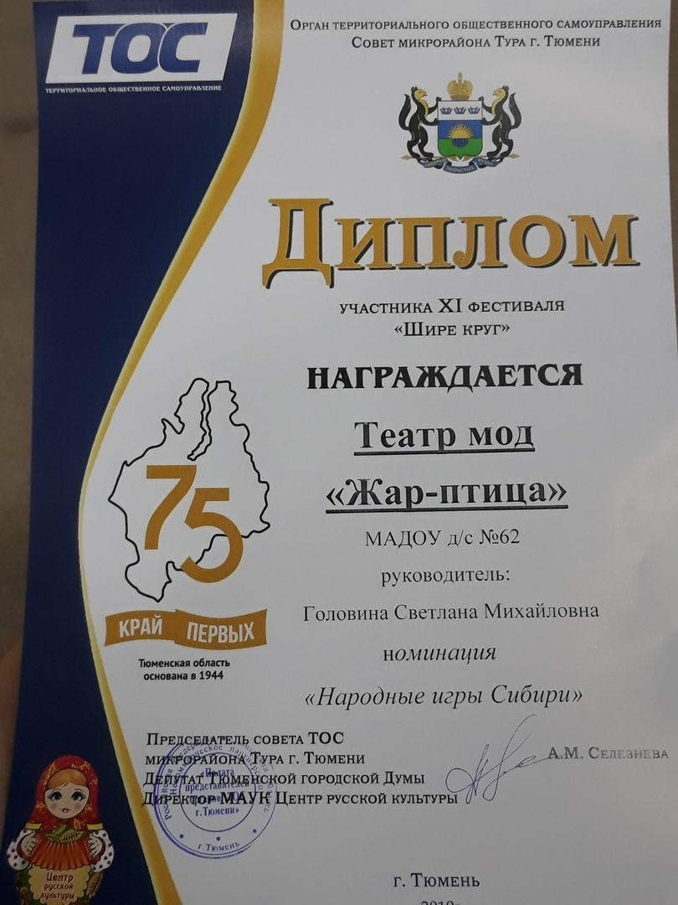

Зрители горячо приняли маленьких артистов!
После выступления, организаторы фестиваля предложили нам выступить на отчетном мероприятии ДК «Тура»- «Мой край родной, сторонка дорогая».

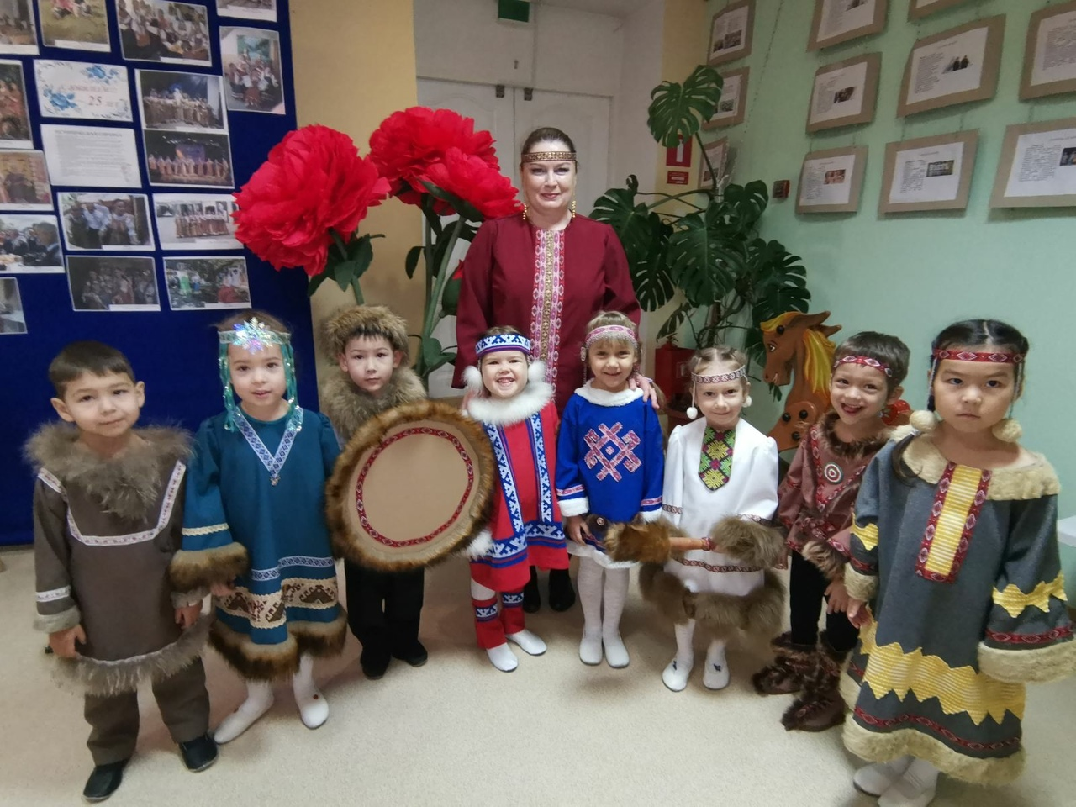

Правила игры
Играющие становятся в круг, берутся за руки, идут по кругу приставным шагом, руками делают равномерные взмахи вперед-назад и на каждый шаг говорят хейро.
Ведущий-солнце сидит на корточках в середине круга. Игроки разбегаются, когда солнце встает и выпрямляется (вытягивает руки в стороны).
Все игроки должны увертываться от солнца при его поворотах. На сигнал «Раз, два, три - в круг скорей беги!» те, кого ведущий не задел, возвращаются в круг.

Подготовила: Головина С.М., воспитатель первой категории

